Escola Secundária de São João da Talha
2012/2013

Visita de estudo ao Museu Nacional da Etnologia

Relatório

Professora Manuela Arriaga
Patrícia Matos 12ºC
Introdução

No âmbito da disciplina Psicologia B foi realizada uma visita de estudo ao Museu Nacional da Etnologia. Esta visita vinha ao encontro da matéria lecionada nas aulas sobre cultura e diversidade cultural.
Entendemos por cultura toda uma herança social constituída por condutas, ideias, costumes, sentimentos, atitudes e tradições comuns a uma coletividade e transmitidos à geração seguinte. Esta herança social é imposta ao ser humano logo após o nascimento.
Nesta visita ao Museu Nacional da Etnologia foi-nos possível visualizar as Galerias da Amazónia, que fazem parte das reservas visitáveis do museu. Estas galerias são compostas por várias coleções de objetos referentes às sociedades ameríndias. Destas coleções é importante realçar a coleção constituída entre 1999 e 2000 junto dos índios Wauja do Xingu, que é uma das mais extensas coleções procedentes de uma só aldeia.

Registo das observações
Rituais
Os primeiros objetos da reserva da amazónia que vimos eram todos relacionados com os rituais.
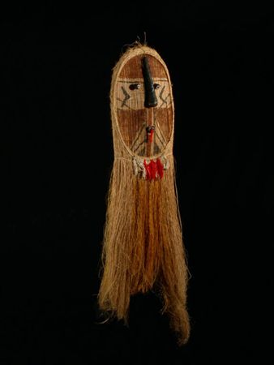
Máscara de Kuwãhahalu fêmea
Esta é uma máscara utilizada em rituais pelos Wauja, uma tribo que reside do Alto do Xingu no Mato Grosso.
A máscara é feita em fios de algodão, dentes de piranha, que servirão como os dentes da máscara, cera de abelha, que será usada para fazer os olhos, o nariz e a boca, concha e fios de buriti, que é um tipo de palmeira. Estas peças apresentam 154 cm de altura.
Fig. 1 Máscara de Kuwãhahalu fémea
Estas peças são produzidas coletivamente e utilizada pelos homens que participam na festa.

Máscara de Kuwãhahalu Macho
A máscara macho é feita da mesma maneira e com os mesmos matérias que a máscara fémea, sendo que a máscara macho tem 158 cm de altura.
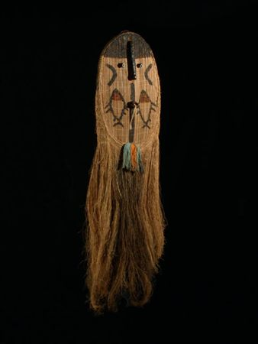
Fig. 2 Máscara de Kuwãhahalu macho

Máscaras de Atujuwá Ajou Nau macho e fémea
Esta máscara é também utilizada nos rituais dos Wuja.
Tal como as duas a cima por mim apresentadas são feitas com fios de buriti e de algodão, madeira, cera de abelha e concha. Ao contrário das anteriores em que a cabeça da máscara era oval, neste caso a cabeça é redonda e de grandes dimensões, tendo no total uma altura de 203 cm.
Esta peça é utilizada com uma rodilha de apoio para a cabeça das máscaras de Stujuwá.

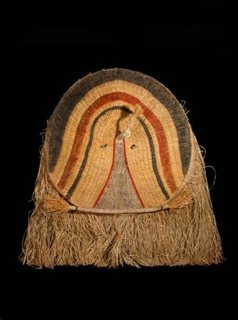
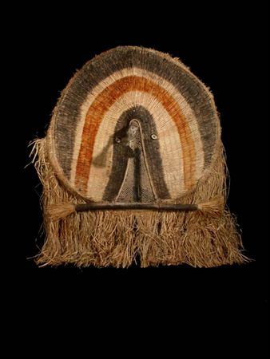
Fig. 3 Máscara de Atujuwá Ajou Nau Macho Fig. 4 Máscara de Atujuwá Ajou Nau fêmea

Cigarro de Xamã
Também na categoria de ritual vimos os cigarros de Xamã, têm entre 0,8cm e 1cm de comprimento e é feito com folhas de tabaco nativo e fibra vegetal.

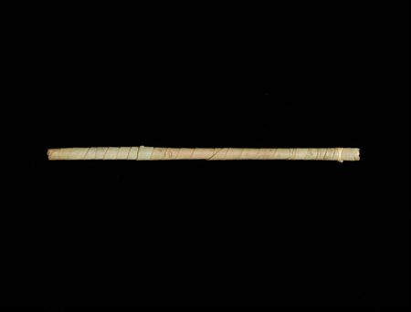
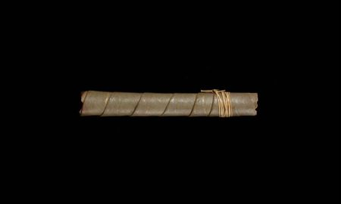
Fig. 5 Cigarro de 1cm

Fig. 6 Cigarro de 0,8cm

Trajes
Cinto Masculino
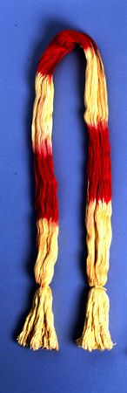
O cinto masculino do grupo cultural Wauja .
Fig. 7 Cinto Masculino
Este objeto faz parte dos seus trajes típicos e é feito somente em fios de algodão amarelos dispostos paralelamente, as postas destes fios são unidas com fios de algodão da mesma cor. Em certas partes o cinto é tingido de amarelo.
Estes cintos também podem apresentar outras cores como branco tingido de vermelho, branco tingido de amarelo e vermelho

Cinto Feminino
Este cinto feminino é utilizado pelos Wauja, tem de comprimento 40 cm e é feito de fios de buruti e entrecasca de árvore.
A peça é utilizada somente por mulheres a partir dos 15 anos.
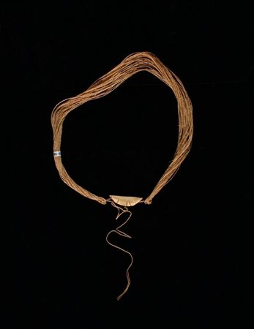
Fig. 8 Cinto feminino
Cinto Infantil
Este cinto é feito por fios de buriti, tem um comprimento de 66 cm.
Este cinto é só utilizado por crianças do sexo feminino com idades compreendidas entre os 8 e os 10 anos.

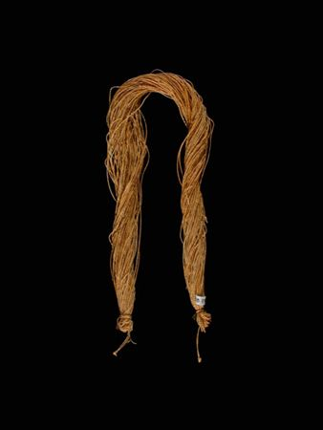
Fig. 9 Cinto infantil

Objetos de uso doméstico
Nas galerias encontrei vários objetos relativos a esta categoria, que mostravam como esta tribo se alimenta e cozinha os seus alimentos.

Torrador de Beiju ou tapioca
Este torrador é feito de argila e é uma base semi-plana de bordo saliente e de recorte arredondado.
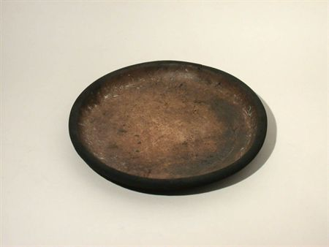
Os artefactos em cerâmica constituem o traço cultural mais característico dos índios Wauja.
Fig. 10 Torrador de Beiju
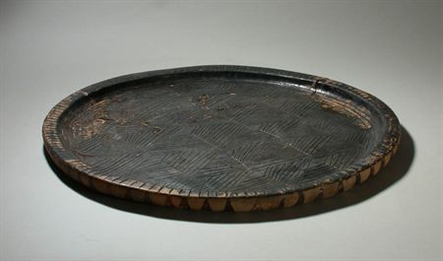
Fig. 11 Torrador de Beiju

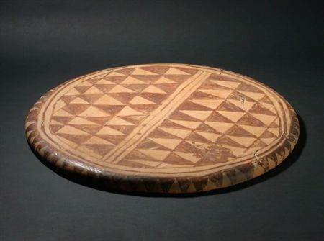
Fig. 12 Torrador de Beiju

Panela Grande
A panela grande tem de profundidade 16 cm e de diâmetro 50 cm. É feita em argila e pigmento vegetal preto, tem uma base plana e um corpo ciliforme de contornos côncavos.
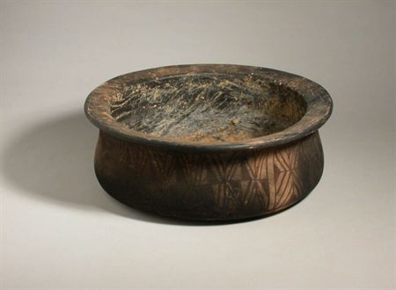
Fig. 13 Panela Grande
Panela Onça
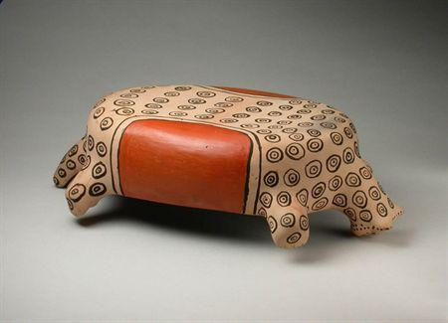
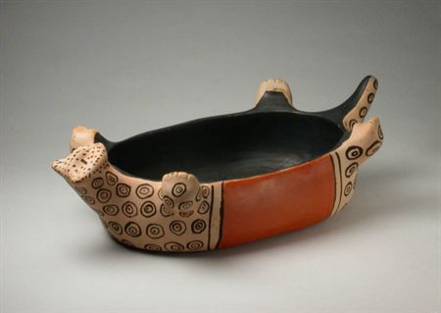
Esta panela é muito característica pois apresenta a forma de uma onça, e é feita de argila, pigmento vegetal vermelho e preto. Tem uma largura de 30,5cm.
Fig. 14 Panela de Onça
Fig. 15 Panela de Onça

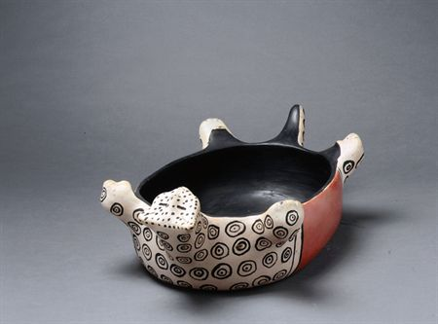
Fig. 16 Panela de Onça
Instrumentos musicais
Na parte dos instrumentos musicais encontrei uma enorme variedade, mas vou salientar aquele que mais me chamou a atenção.

Chocalho
Este instrumento é feito com sementes de pequi, uma árvore típica da zona de Mato Grosso, e fios de algodão. Tem o comprimento de 93,8 cm. A peça pode ser agarrada na mão ou então pode ser atada aos membros, produzindo musica enquanto este dança.

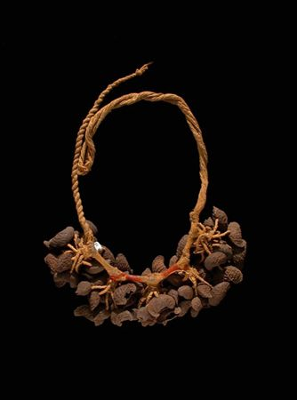
Fig. 17 Chocalho

Conclusão
Após esta visita ao Museu Nacional da Etnologia a minha perceção sobre diversidade cultural tornou-se mais clara, podendo afirmar que o ser humano não completaria o seu desenvolvimento sem a cultura, pelo que tem de viver num mundo socialmente organizado. Mas esta organizada não é uniforme, existem vários fatores que separam a população mundial em várias culturas.
A diversidade cultural faz-se notar em exemplos concretos e observáveis no decorrer do quotidiano, como os que eu apresentei neste trabalho, e na perceção do que é bom ou mau, bonito ou feio, justo e injusto, de cada cultura.
As sociedades caracterizam-se pela heterogeneidade cultural, não havendo por isso um conceito de normalidade universalmente aceite.
Desta forma posso concluir que a cultura ó que nos torna humanos mas também o que nos torna diferentes.

Bibliografia
http://www.matriznet.ipmuseus.pt/MatrizNet/Objectos/ObjectosListar.aspx?TipoPesq=3&SubTipoPesq=1&NumPag=1&RegPag=50&Modo=2&PorMuseu=9
Abrunhosa, Maria Antónia; Leitão, Miguel. Psicologia B. ASA

